SUPLOVÁNÍ
Nepřítomni: ŽĎÁRSKÝ, EISNER, REICHMAN, MÁLEK, ČERNÁ
Nepřítomné třídy:
DOZOR / ŠATNY / 7:30 – 8:00: PASTÝŘÍK
DOZOR / ŠATNY / VELKÁ PŘESTÁVKA: RYNEŠ

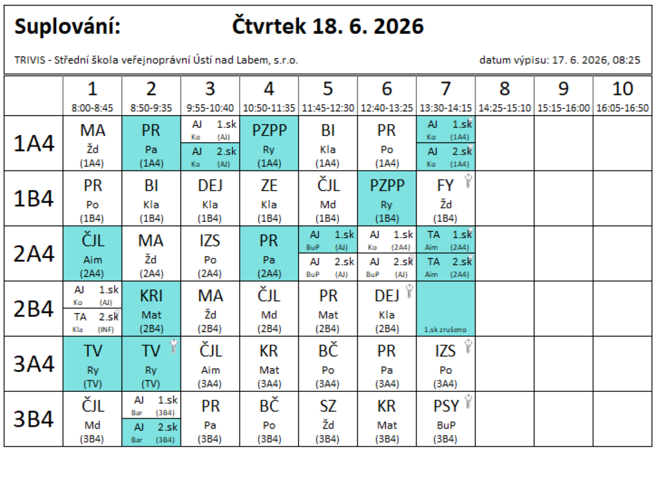

SUPLOVÁNÍ
Nepřítomni: ŽĎÁRSKÝ, EISNER, REICHMAN, ČERNÁ
Nepřítomné třídy:
DOZOR / ŠATNY / 7:30 – 8:00: POLESNÁ
DOZOR / ŠATNY / VELKÁ PŘESTÁVKA: AIMOVÁ

